Развлечение « Первый снег» в первой младшей группе.
Музыкальный руководитель приветствует детей. Рассказывает о том, что пришла зима. Показывает детям иллюстрацию зимнего пейзажа и предлагает послушать песню «Первый снег» (муз. А. Ладана, сл. О. Высотской)
Слушание.
Музыкальный руководитель показывает детям снежинки, как они летают, падают, кружатся. Читает стихотворение.
На полянку,на лужок
Тихо падает снежок.
Улеглись снежинки,
Белые пушинки.
Но подул вдруг ветерок,
Завертелся наш снежок.
Кружатся снежинки,
Белые пушинки.
Полетели, понеслись
И под елкой улеглись,
Тихо спят снежинки,
Белые пушинки.
М.р. Много снега намело, давайте, ребятки снежки лепить! (лепят)
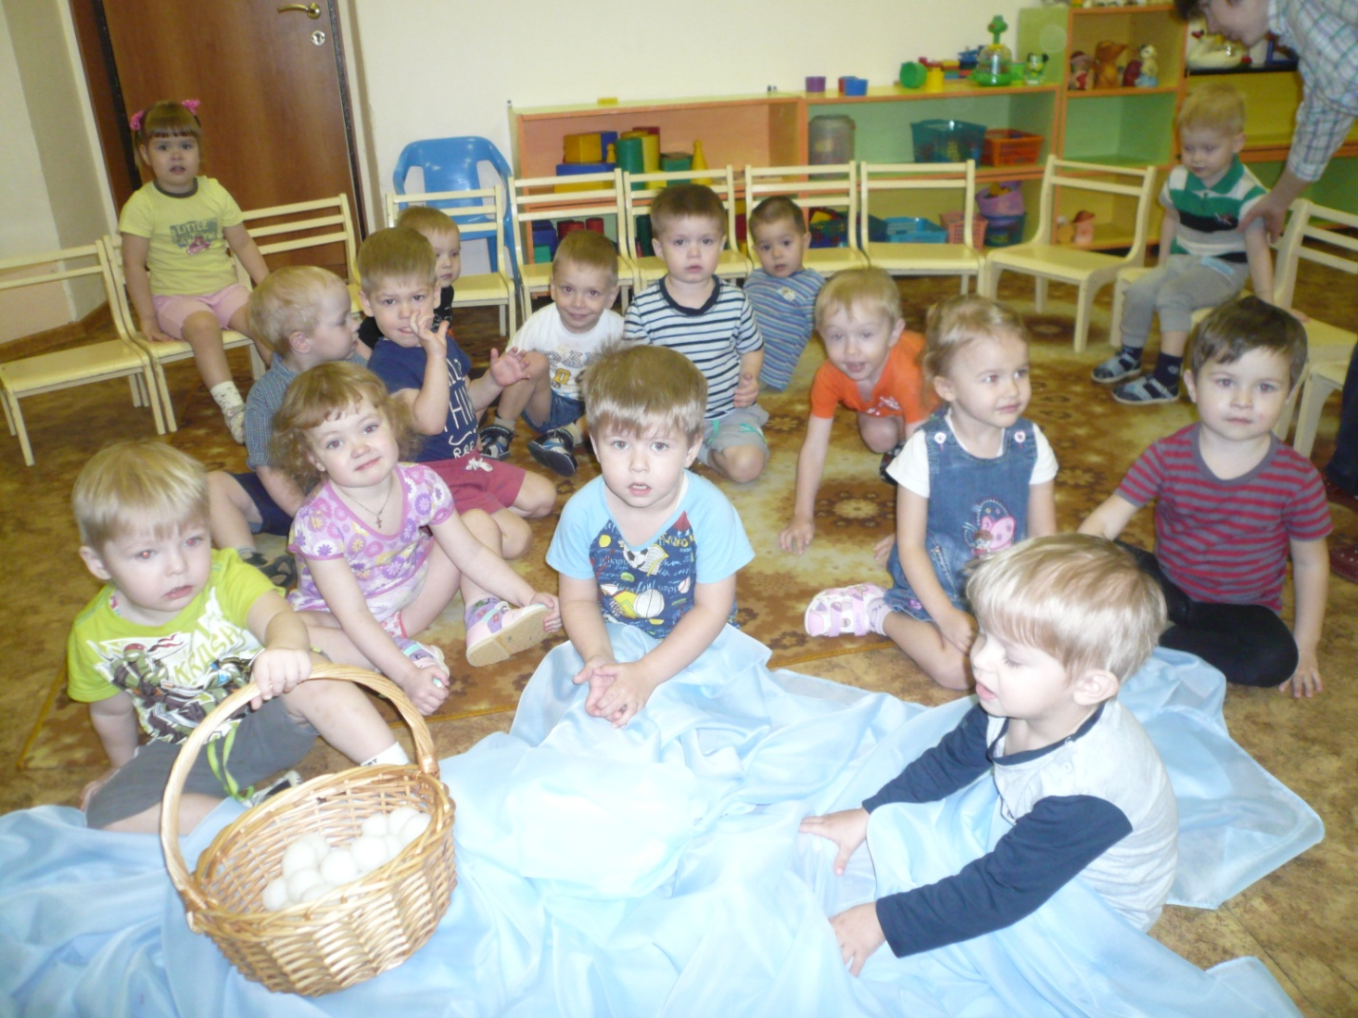
М.р.достает корзинку со снежками. Предлагает потанцевать с ними.
Пляска со снежками.
Затем муз. руководитель предлагает поиграть в « Сугроб»- дети и воспитатель садятся вместе, муз.рук. накрывает их тюлем и начинает искать детей.
- Тут, наверное, ребятки?
Воспитатель: Это не ребятки, а котятки! ( Дети мяукают.)
М.р: Нет, мне нужны ребятки, а не котятки.
Идет искать в другое место.
-Тут, наверное, ребятки?
Воспитатель: Это не ребятки, а собачки. (Дети лают.)
В третий раз воспитатель сбрасывает тюль- муз.рук. находит детей.

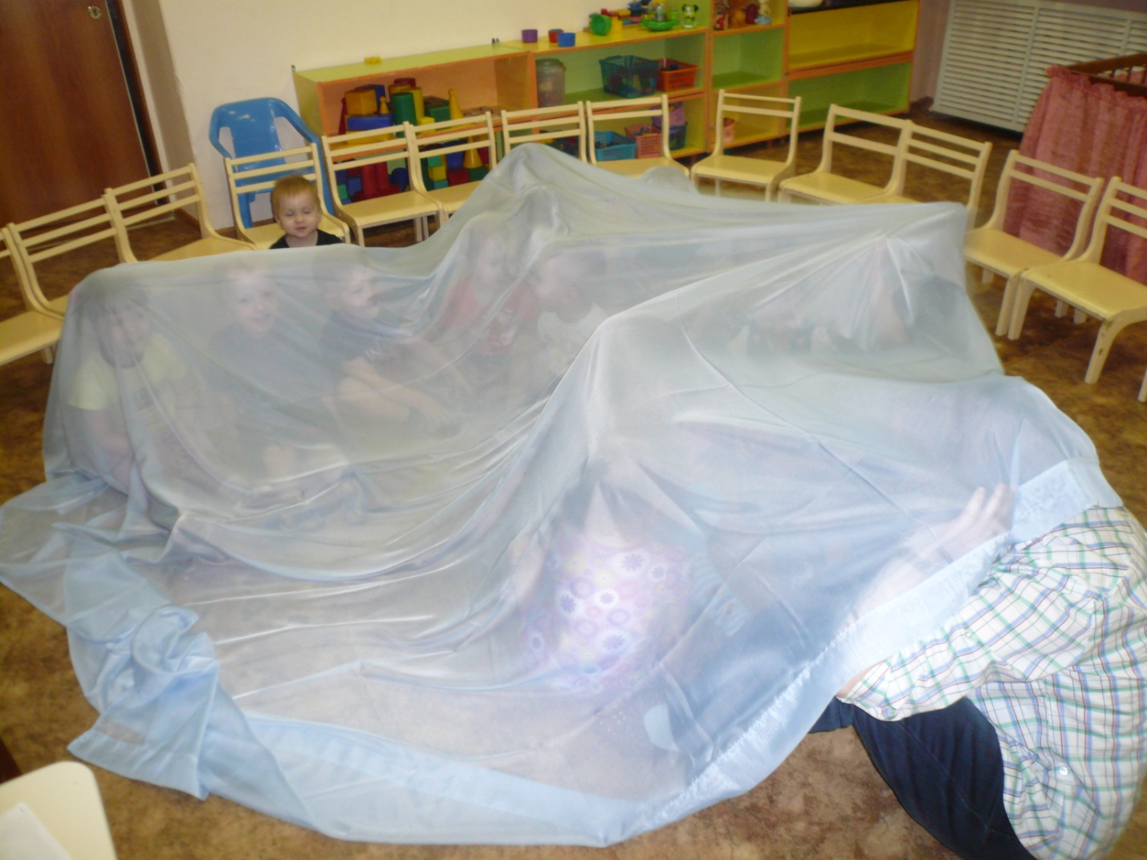
М.р. хвалит детей за игры.

Выполнила музыкальный руководитель
Кузикко И.М.

